Позиция | Обозначение | Наименование | 1эт | 2эт | ВСЕГО
ОК-1 | 600*1500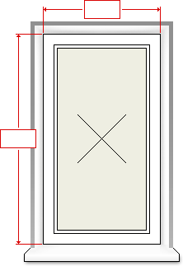  1495  600 | 2ух камерный стеклопакет | 1 | 0 | 1
ОК-2 | 900*1500 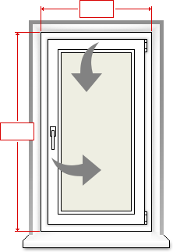  900  1495 | 2ух камерный стеклопакет | 7 | 9 | 16
ОК-3  1498 | 1500*1500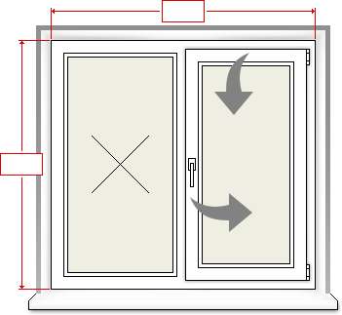  1498 | 2ух камерный стеклопакет | 2 | 2 | 4
ОК-4 | Балконная 2,40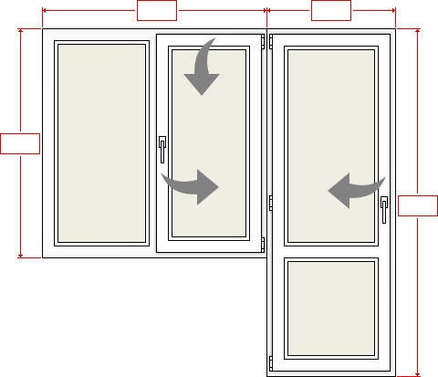  1500  900 | 2ух камерный стеклопакет  1900 |  | 1 | 1
ОК-5 | Дверь с боковым сьездом одной панели 2000*2000  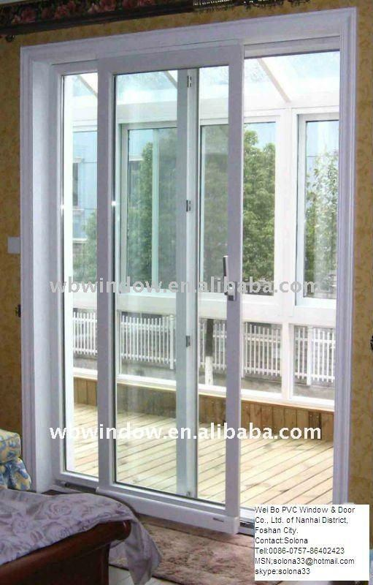 | 2ух камерный стеклопакет | 1 |  | 1
1498

